软件工程项目详细设计

- 程序基本功能描述
1．移动端的连接注册功能：客户端在使用该应用之前，需要进行注册，务器需要进行注册信息接收、验证并返回特定指示。
2．修改密码功能：接收客户端发送的修改密码请求、验证并返回特定指示。
3．验证登录功能：接收客户端发送的登陆请求，验证登录是否成功并返回标识。
4．存储客户端提出的问题功能：客户端提出问题时，上交给服务器，服务器需要对其进行存储
5．记录问题解决状态功能：记录问题的解决状态（已解决，待解决，解决中）

6．接收来自于服务器的待解决问题列表并显示：接收来自于服务器的所有其他用户的问题的列表，将其显示在界面，供用户解决
7．向服务器进行注册：用户在使用之前，需要先进行注册，将注册信息交由服务器端进行处理
8．向服务器发送修改密码：修改当前用户密码，将修改信息发送给服务器进行处理
9．通过服务器验证登陆：使用前，需要进行登录，将账号密码信息发送给服务器端进行处理判断是否登陆成功
10．解决指定问题功能：可以对从服务器得到的问题列表中的某个问题进行解决，并通知服务器

二、程序模块基本描述
- 客户端通过几个activity进行界面显示，在activity里通过线程发送http到服务器进行交互
- 服务器通过几个servlet来接收客户端的信息，并通过PrintWriter返回信息给客户端
- 客户端和服务器间通过网络连接

- 模块流程描述

- 服务器主模块
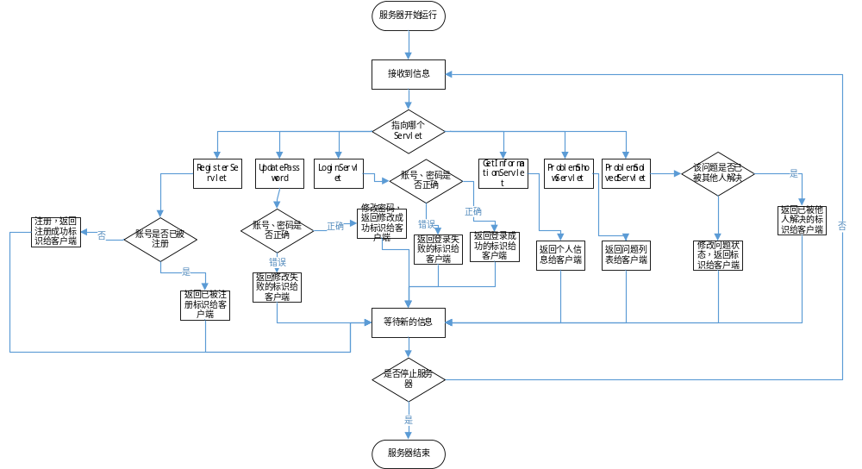

- 客户端模块
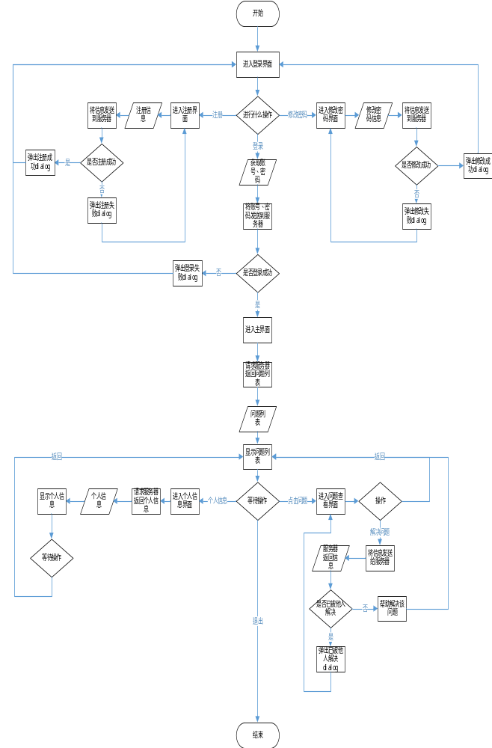
- 设计类图与解释
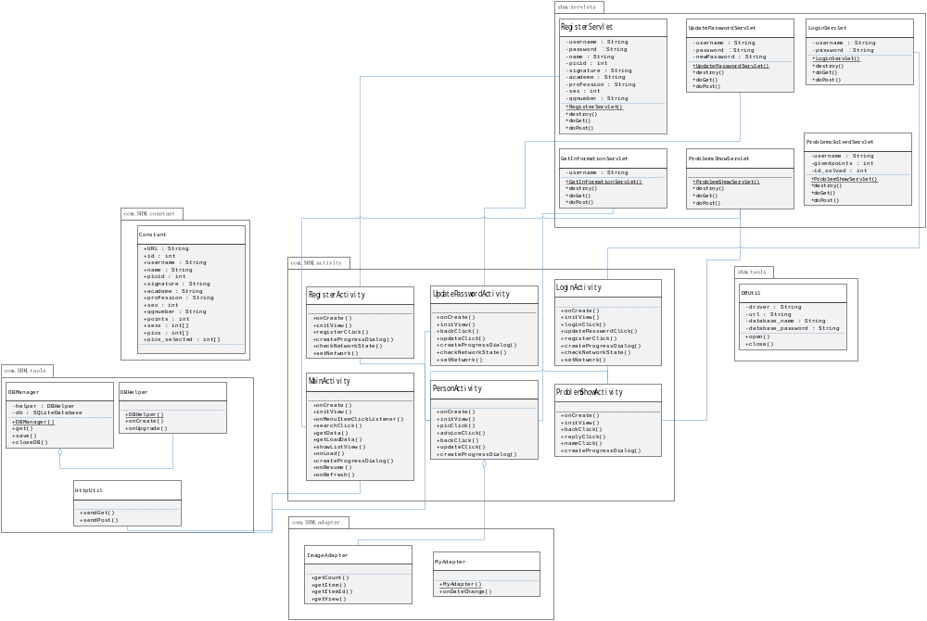

Android总体由activity承担界面的显示，与服务器交互，在执行这些操作的时候，用到了一些工具类
服务器端主要由servlet组成，各个servlet接受来自于客户端的不同请求，进行不同的处理，同时对数据库进行访问，在访问完数据库以及处理完客户端请求后，返回指定信息给客户端，在服务器端还用到了一些工具类，用于连接处理数据等

- 程序测试要点
- 交互是否能成功
- 中文数据是否会乱码
- 服务器与数据库的交互

